Rom og revolution

S.42-47 i Verden før 1914.

1. Redegør for faserne i Roms udvikling fra almindelig bystat til stormagt i Middelhavsområdet.

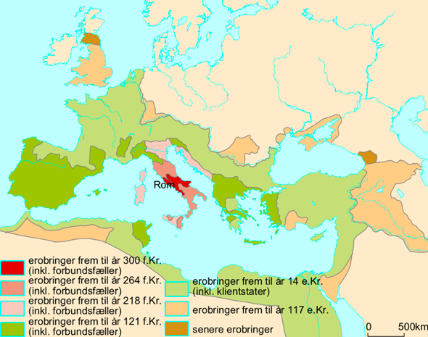

2. Hvilken status fik de erobrede områder i Italien og uden for Italien?

3. Hvordan kan man forklare Roms store militære succes?

Inddrag herunder Kilde 5 (s.47) Polybius om romerne og karthagerne

og lav kildearbejde ud fra skemaet:

|  |  |  |
| --- | --- | --- |
|  | **K4-modellen - Spørgsmål** | **K4-modellen - Svar** |
|  | **Kildens titel og år.** | 1. Titel og år. |
|  | **Historisk viden.**    1. Hvad ved vi om kildens historiske samtid?    2. Hvilken forforståelse har vi af emnet? | 1. Historisk viden.    2. Forforståelse. |
| K1 | **Kildens forudsætninger / baggrund.**    1. Hvad har udløst kilden?    2. Hvem er afsender og modtager?    3. Hvor og hvornår er den fra? | 1. Hvad har udløst kilden?      2. Afsender/modtager.  3. Hvor og hvornår. |
| K2 | **Kildetekstens indhold / temaer.**    1. Hovedpunkterne i kilden.    2. Hvad er kildens budskab? | 1. Hovedpunkter.      2. Budskab. |
| K3 | **Fortolkning af kildeteksten. Analysedelen.**    1. Undersøg tendensen – er kilden farvet?    2. Hvad fortæller kilden, og hvorfor fortæller den det?    3. Hvad undlader kilden at fortælle, og hvorfor undlader kilden at fortælle dette?    4. Er kilden troværdig?    5. Er kilden en førstehåndskilde eller en andenhåndskilde? | 1. Tendens.      2. Fortæller. Hvorfor?      3. Undladelse.      4. Troværdighed. På hvilken måde er kilden troværdig?      5. 1. eller 2. håndskilde. |
| K4 | **Udkomme/konsekvenser.**    1. Hvad er modtagerreaktionen på kilden?    2. Hvilke eftervirkninger får kilden? | 1. Modtagerreaktion.      2. Eftervirkning. |
|  | **Hvordan relaterer kilden til vores samtid?** | 1. Samtid. |

4. Hvad er forskellen på en forbundsfælle (bystat) og en provins?